BAB 1
TATA KELOLA (GOVERNANCE BODY)

  - Pengertian dan Konsep Tata Kelola (Governance Body)
Governance atau salah satu padanan kata dalam bahasa Indonesia yaitu Tata Kelola, merupakan istilah yang terkait dengan mekanisme mengarahkan, mengendalikan, baik suatu organisasi atau lembaga ataupun suatu fungsi, agar sesuai dengan tujuannya dan harapan para pihak yang berkepentingan. Pada dasarnya, governance body rumah sakit adalah badan yang menjadi penghubung formal antara sistem yang ada di dalam rumah sakit dengan masyarakat.
Governance body adalah suatu tatanan lembaga eksekutif yang mengatur tanggungjawab, praktek kebijakan dan prosedur untuk memberikan arahan strategis, memastikan tujuaan tercapai, mengelola resiko dan menggunakan sumberdaya secara bertanggungjawab. Governance Body Rumah Sakit adalah unit terorganisasi yang bertanggungjawab untuk menetapkan kebijakan dan objektif rumah sakit, menjaga penyelenggaraan asuhan pasien yang bermutu, dengan menyediakan perencanaan serta manajemen institusi. (Samsi Jacobalis, 2002)

  - Fungsi dan Tujuan Tata Kelola (Governance Body)
Secara garis besar, fungsi Governance Body Rumah Sakit adalah sebagai badan otoritas tertinggi yang mewakili pemilik rumah sakit. Tetapi di samping itu juga harus mengayomi kepentingan masyarakat yang dilayani rumah sakit. Governance Body juga berperan sebagai penyangga atau penghubung yang memperjuangkan kepentingan rumah sakit kepada pihak luar termasuk pemerintah, sehingga rumah sakit benar-benar mendapatkan dukungan masyarakat. Badan inilah yang mempunyai tanggung jawab moral dan hukum tertinngi terhadap keseluruhan pengoperasian rumah sakit, dan bertanggung jawab terhadap beberapa kegiatan asuhan klinik terhadap pasien.
Governance Body bertanggung jawab kepada pemilik, dan dengan otoritasnya harus memastikan bahwa misi organisasi dapat tercapai, baik itu pemerintah, masyarakat, beberapa kelompok keagamaan maupun pemegang saham. Tidak ada perbedaan antara institusi profit dan non profit dalam hal ini, sehingga dapat disebutkan bahwa fungsi Governance Body secara prinsip adalah:
- Mengangkat Asministrator atau CEO atau Manajemen atau Direksi
- Menetapkan perencanaan jangka panjang serta tujuan organisasi
- Menyetujui anggaran tahunan
- Mengangkat Anggota Staff Medik
- Mengawasi keuangan sesuai dengan perencanaan dan anggaran
- Merupakan penanggung jawab tertinggi untuk mutu layanan kepada pasien dan masyarakat
Governance Body sebagai suatu tatanan lembaga terpilih dan memiliki tanggung jawab memiliki tujuan, antara lain:
- Menyediakan pemerintahan yang transparan.
- Memikul tanggung jawab fiskal bagi pemerintah kota.
- Memberikan kesempatan bagi masyarakat bisnis dan masyarakat umum untuk mengekspresikan sudut pandang dan untuk warga negara menjadi lebih terlibat dalam proses pembuatan keputusan.
- Menyediakan penyebaran cepat terhadap informasi selama preseden yang menekankan pentingnya dan menetapkan preseden darurat atau krisis untuk standar tinggi layanan pelanggan.
- Menjelaskan pembangunan masyarakat sebagai tujuan pemerintahan.
- Mendiskusikan politik sebagai pilihan di antara nilai-nilai yang bertentangan.
- Membandingkan nilai-nilai politik dan administrasi dan perspektif.
- Mengidentifikasi penerjemahan dan penyelarasan peran untuk petugas Kepala administrasi.

  - Prinsip Tata Kelola Rumah Sakit
Prinsip adalah suatu pernyataan fundamental atau kebenaran umum maupun individual yang dijadikan oleh seseorang sebagai sebuah pedoman untuk berpikir atau bertindak. Pengelolaan sebuah rumah sakit juga harus memegang teguh beberapa prinsip berikut agar sebuah rumah sakit dalam berjalan dengan maksimal. Berdasarkan UU No. 44 tahun 2009, prinsip tersebut adalah:
  - Efektif, yaitu suatu pencapaian tujuan secara tepat, atau memilih tujuan yang tepat dari serangkaian alternatif atau pilihan cara, dan menentukan pilihan dari beberapa pilihan lainnya.
  - Efisien, yaitu dengan menganggap bahwa tujuan yang benar telah ditentukan dan berusaha untuk mencari beberapa cara yang paling baik untuk mencapai tujuan tersebut.
  - Akuntabel, berarti memiliki hubungan tanggung jawab yang jelas antara satu pihak dengan pihak yang lain. Jadi, dalam sebuah struktur mengatur hubungan tanggung jawab yang jelas antara berbagai bagian struktur tersebut.
Secara umum, ada lima prinsip dasar yang terkandung dalam good corporate governance atau tata kelola yang baik menurut Daniri (2005). Kelima prinsip tersebut adalah transparansi, akuntabilitas, responsibilitas, independensi dan kesetaraan atau kewajaran. Namun dalam Permendagri No. 61 tahun 2007, prinsip yang dituntut untuk dilaksanakan hanya empat prinsip yang pertama. Secara lebih rinci prinsip-prinsip dasar dalam tata kelola yang baik adalah sebagai berikut:
  - Transparansi (Transparancy), yaitu keterbukaan informasi baik dalam proses pengambilan keputusan maupun dalam mengungkapkan informasi material dan relevan mengenai perusahaan. Efek terpenting dari dilaksanakannya prinsip transparansi ini adalah terhindarnya benturan kepentingan (conflict of interest) berbagai pihak dalam manajemen.
  - Akuntabilitas (Accountability), yaitu kejelasan fungsi, struktur, sistem dan pertanggungjawaban organ lembaga sehingga pengelolaan lembaga dapat terlaksana dengan baik. Dengan terlaksananya prinsip ini, lembaga akan terhindar dari konflik atau benturan kepentingan peran.
  - Responsibilitas (Responsibility); yaitu kesesuaian atau kepatuhan di dalam pengelolaan lembaga terhadap prinsip korporasi yang sehat serta peraturan perundangan yang berlaku, termasuk yang berkaitan dengan masalah pajak, hubungan industrial, perlindungan lingkungan hidup, kesehatan atau keselamatan kerja, standar penggajian dan persaingan yang sehat.
  - Independensi (Independency) yaitu suatu keadaan dimana lembaga dikelola secara profesional tanpa benturan kepentingan dan pengaruh atau tekanan dari pihak manapun yang tidak sesuai dengan peraturan perundang-undangan yang berlaku dan prinsip-prinsip korporasi yang sehat.
  - Kesetaraan dan kewajaran (Fairness); yang secara sederhana dapat didefinisikan sebagai perlakuan yang adil dan setara didalam memenuhi hakhak stakeholder yang timbul berdasarkan perjanjian serta peraturan perundangan yang berlaku.
Pada sumber lainnya juga menyebutkan prinsip yang sama, namun ditambahkan prinsip partisipatif. Pelaksana tata kelola tidak bergerak dalam kondisi yang vakum. Di sekitarnya terdapat banyak pihak lain dengan keinginan dan kepentingannya sendiri. Oleh karena itu, inisiatif yang diambil oleh pelaksana akan berjalan maksimal apabila stakeholder dan penerima manfaat dapat terintegrasi dalam proses perencanaan.
Anggota Governing Body Rumah Sakit adalah tokoh masyarakat yang terdiri dari warga yang terhormat, para ahli, pengusaha, sebagai orang-orang yang dipercayakan untuk mengatur rumah sakit. Mereka mengabdi sebagai relawan tanpa memperoleh imbalan atau keuntungan apapun dari rumah sakit. Walaupun perkembangan saat ini telah mengarah kepada munculnya rumah sakit rumah sakit baru yang profit motif dan berbentuk PT (Perseroan Terbatas), namun pada prinsipnya anggota Governing Body apakah itu dari rumah sakit profit maupun non profit, tetap mengemban tugas atau misi melaksanakan sebuah fiduciary duty yang dapat diartikan sebagai tanggung jawab atau tugas perwalian atau tanggung jawab kepercayaan. Sebagai pengemban fiduciary duty, ada dua tugas yang terpenting yaitu loyalty dan responsibility.

Loyalty berarti anggota Governing Body harus meletakkan kepentingan institusi rumah sakit diatas segala kepentingan pribadi. Misalnya semua anggota Governing Body harus menghindari adanya conflict of interest, seperti ikut menjadi pemasok barang dan jasa di rumah sakit yang memberi keuntungan pada dirinya sendiri, atau berakibat tidak baik yaitu tidak terpenuhinya kepentingan institusi secara maksimal. Sedangkan Responsibility berarti setiap anggota Governing Body harus memberikan kepedulian yang baik, dengan segenap ketrampilan, kecakapan dan ketekunannya sesuai dengan situasi dan kondisi yang ada dalam setiap aktivitas Governing Body. Dengan kata lain, dituntut suatu pengabdian yang tanpa pamrih dengan kesungguhan yang tinggi.

  - Unsur dalam Organisasi Rumah Sakit
Keorganisasian dalam rumah sakit menurut UU 44 tahun 2009 tentang Rumah Sakit, yaitu paling sedikit terdiri atas Kepala Rumah Sakit atau Direktur Rumah Sakit, unsur pelayanan medis, unsur keperawatan, unsur penunjang medis, komite medis, satuan pemeriksaan internal, serta administrasi umum dan keuangan. Beberapa unsur tersebut diatas dapat disederhanakan menjadi unsur staf medis, administrator atau CEO (manajemen), pegawai, serta Governing Board. Unsur tersebut memiliki kekuasaan dan peranan yang berbeda satu sama lain, antara lain:
- Staf Medis
Staf medis terdiri dari semua dokter yang telah memiliki lisensi untuk merawat pasien di rumah sakit. Staf medis memiliki sebuah oraganisasi yang disebut Komite Medik. Komite Medik mbertanggung jawab langsung kepada pemilik rumah sakit
- Administrator atau CEO
Administrator atau CEO memiliki peranan dan tanggung jawab terhadap segala manajemen di semua bagian rumah sakit. Administrator dapat membuat kebijakan, tidak tergabung dalam Komite Medik. Administrator mendapatkan mandat dari governing body untuk menjalankan manajemen di rumah sakit sesuai dengan visi dan misi rumah sakit tersebut. CEO juga memiliki wewenang terhadap pegawai atau karyawan yang dipekerjakan di institusi tersebut, tetapi tidak memiliki wewenang yang besar kepada staf medis, seperti pemberhentian.
- Pekerja
Pekerja (employee) dalam UU Ketenagakerjaan 13 tahun 2000 adalah setiap orang yang bekerja dengan menerima upah atau imbalan dalam bentuk lain. Namun dalam rumah sakit, pekerja adalah orang yang bekerja di rumah sakit namun bukan merupakan staff medis.
- Governing Body
Governing Body rumah sakit pada intinya adalah badan yang menjadi penghubung formal antara sistem di dalam rumah sakit dengan masayarakat. Governing Body Rumah Sakit adalah unit terorganisasi yang bertanggung jawab untuk menetapkan kebijakan dan objektif rumah sakit, menjaga penyelenggaraan asuhan pasien yang bermutu, dengan menyediakan perencanaan serta manajemen institusi. (Jacobalis dalam Tinarbuka , 2011)

  - Struktur Organisasi Rumah Sakit
Sebagaimana kelembagaan atau organisasi pada umumnya, rumah sakit juga memiliki susunan atau struktur organisasi. Struktur organisasi rumah sakit diatur dalam beberapa kebijakan pemerintah. Kebijakan yang mengatur struktur rumah rumah sakit antara lain adalah UU Nomor 44 Tahun 2009 tentang Rumah Sakit, PP RI Nomor 41 Tahun 2007 tentang Organisasi Perangkat Daerah, dan Permenkes RI Nomor 1045/Menkes/Per/XI/2006 tentang Pedoman Organisasi Rumah Sakit di Lingkungan Departemen Kesehatan.
  - Struktur Organisasi Rumah Sakit Menurut UU Nomor 44 Tahun 2009
Rumah Sakit sebagai institusi pelayanan kesehatan tentu memiliki acuan dan pedoman untuk mengatur dalam penyelenggaraan. Berdasarkan yang tertera dalam UU Nomor 44 Tahun 2009 tentang Rumah Sakit bahwa setiap rumah sakit harus memiliki organisasi yang efektif, efisien, dan akuntabel. Pengaturan tentang struktur organisasi merupakan hal yang penting dalam penyelenggaraan rumah sakit tersebut.
Organisasi rumah sakit paling sedikit terdiri atas kepala rumah sakit atau direktur rumah sakit, unsur pelayanan medis, unsur keperawatan, unsur penunjang medis, komite medis, satuan pemeriksaan internal, serta administrasi umum dan keuangan. Kepala rumah sakit harus seorang tenaga medis yang mempunyai kemampuan dan keahlian di bidang perumahsakitan. Tenaga struktural yang menduduki jabatan sebagai pimpinan harus berkewarganegaraan Indonesia. Pemilik rumah sakit tidak boleh merangkap menjadi kepala rumah sakit.
  - Struktur Organisasi Rumah Sakit Menurut PP RI Nomor 41 Tahun 2007
Rumah sakit daerah merupakan bagian dari organisasi perangkat daerah. Rumah sakit daerah adalah sarana kesehatan yang menyelenggarakan pelayanan kesehatan perorangan secara paripurna yang menyediakan pelayanan rawat inap, rawat jalan, dan gawat darurat yang dikategorikan ke dalam rumah sakit umum daerah dan rumah sakit khusus daerah. Sebagaimana organisasi yang lainnya, rumah sakit juga memiliki struktur organisasi. Berdasarkan PP RI Nomor 41 Tahun 2007 tentang Organisasi Perangkat Daerah, struktur organisasi rumah sakit diklasifikan menurut tipe atau kelas. Tipe kelas tersebut, antara lain:
    - Rumah Sakit Umum Daerah Kelas A
Rumah sakit umum daerah kelas A terdiri dari paling banyak 4 (empat) wakil direktur dan masing-masing membawahi maksimal 3 (tiga) bagian atau bidang. Setiap bidang membawahi kelompok jabatan fungsional dan atau terdiri dari 2 (dua) seksi. Pada wakil direktur yang membidangi administrasi umum terdiri dari paling banyak 4 (empat) bagian dan membawahi maksimal 3 (tiga) subbagian.

    - Rumah Sakit Umum Daerah Kelas B
Rumah sakit umum daerah kelas B terdiri dari paling banyak 3 (tiga) wakil direktur dan masing-masing membawahi maksimal 3 (tiga) bagian atau bidang. Setiap bagian terdiri dari paling banyak 3 (tiga) subbagian dan masing-masing bidang membawahi kelompok jabatan fungsional maksimal 2 (dua) seksi.
    - Rumah Sakit Umum Daerah Kelas C
Rumah sakit umum daerah kelas C terdiri dari 1 (satu) bagian dan paling banyak 3 (tiga) bidang. Setiap bagian terdiri dari paling banyak 3 (tiga) subbagian dan masing-masing bidang membawahi kelompok jabatan fungsional maksimal 2 (dua) seksi.
    - Rumah Sakit Umum Daerah Kelas D
Rumah sakit umum daerah kelas D terdiri dari 1 (satu) subbagian tata usaha dan 2 (dua) seksi.
    - Rumah Sakit Khusus Daerah Kelas A
Rumah sakit khusus daerah kelas A terdiri dari 2 (dua) wakil direktur, masing-masing membawahi paling banyak 3 (tiga) bagian atau bidang. Setiap bagian terdiri dari 2 (dua) subbagian dan masing-masing bidang membawahi kelompok jabatan fungsional 2 (dua) seksi.
    - Rumah Sakit Khusus Daerah Kelas B
Rumah sakit khusus daerah kelas B terdiri dari 1 (satu) subbagian tata usaha dan paling banyak 3 (tiga) seksi.
  - Struktur Organisasi Rumah Sakit Menurut Permenkes RI Nomor 1045/Menkes/Per/XI/2006
Sebagaimana yang tertera pada Permenkes RI Nomor 1045/Menkes/Per/XI/2006 tentang Pedoman Organisasi Rumah Sakit di Lingkungan Departemen Kesehatan bahwa terdapat susunan organisasi di dalam suatu rumah sakit. Susunan atau struktur organisasi yang ada di rumah sakit berbeda-beda tergantung kepada tipe atau kelas. Berdasarkan tipe atau kelas, struktur organisasi rumah sakit diklasifikasikan sebagai berikut:
    - Rumah Sakit Umum Kelas A
Rumah sakit umum Kelas A dipimpin oleh seorang kepala disebut direktur utama. Direktur utama membawahi paling banyak 4 (empat) direktorat. Masing-masing direktorat terdiri dari paling banyak 3 (tiga) bidang atau 3 (tiga) bagian. Setiap bidang terdiri dari maksimal 3 (tiga) seksi dan masing-masing bagian membawahi paling banyak 3 (tiga) subbagian.
    - Rumah Sakit Umum Kelas B
    - Rumah Sakit Umum Kelas B Pendidikan
Rumah sakit umum kelas B Pendidikan dipimpin oleh seorang direktur utama. Direktur utama membawahi paling banyak 3 (tiga) direktorat, dan masing-masing direktorat terdiri dari paling banyak 3 (tiga) bagian atau bidang. Masing-masing bagian terdiri dari paling banyak 3 (tiga) subbagian dan setiap bidang membawahi kelompok jabatan fungsional maksimal 3 (tiga) seksi.
    - Rumah Sakit Umum Kelas B Non Pendidikan
Rumah sakit umum kelas B non pendidikan dipimpin oleh seorang kepala disebut Direktur utama. Direktur utama membawahi paling banyak 2 (dua) direktorat. Masing-masing direktorat terdiri dari paling banyak 3 (tiga) bidang atau 3 (tiga) bagian. Masing-masing bidang terdiri dari paling banyak 3 (tiga) seksi dan setiap bagian terdiri maksimal 3 (tiga) subbagian.
    - Rumah Sakit Umum Kelas C
Rumah sakit umum kelas C dipimpin oleh seorang direktur. Direktur membawahi 1 (satu) bagian dan paling banyak 2 (dua) bidang. Masing-masing bagian terdiri dari paling banyak 3 (tiga) subbagian dan setiap bidang membawahi maksimal 3 (tiga) seksi.
    - Rumah Sakit Umum Kelas D
Rumah sakit umum kelas D dipimpin oleh seorang direktur. Direktur membawahi 2 (dua) seksi dan 3 (tiga) subbagian.

    - Rumah Sakit Khusus Kelas A
Rumah sakit khusus kelas A dipimpin oleh seorang kepala yang disebut direktur utama. Direktur utama membawahi paling banyak 4 (empat) direktorat. Masing-masing direktorat terdiri dari paling banyak 3 (tiga) bagian atau bidang. Masing-masing bidang terdiri dari paling banyak 3 (tiga) seksi dan setiap bagian membawahi maksimal 3 (tiga) subbagian.
    - Rumah Sakit Khusus kelas B
Rumah sakit khusus kelas B dipimpin oleh seorang kepala disebut direktur utama. Direktur utama membawahi paling banyak 2 (dua) direktorat. Masing-masing direktorat terdiri dari 2 (dua) bidang atau 2 (dua) bagian. Masing-masing bidang terdiri dari paling banyak 3 (tiga) seksi dan setiap bagian membawahi maksimal 3 (tiga) subbagian.
    - Rumah Sakit Khusus kelas C
Rumah sakit khusus kelas C dipimpin oleh seorang direktur. Direktur membawahi 2 (dua) seksi dan 3 (tiga) subbagian.

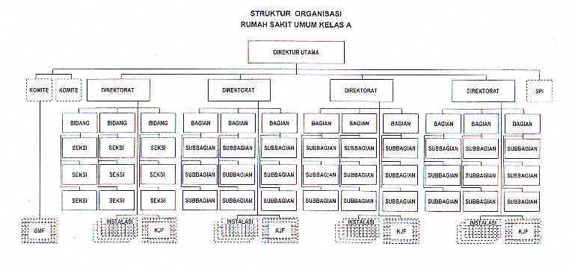
Gambar 1.5.1 Struktur Organisasi Rumah Sakit Umum Kelas A (Permenkes RI Nomor 1045/Menkes/Per/XI/2006)
11

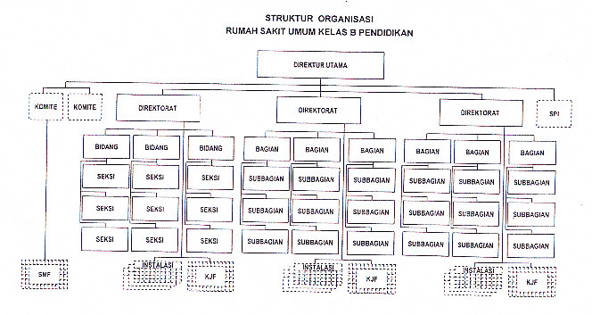
Gambar 1.5.2 Struktur Organisasi Rumah Sakit Umum Kelas B Pendidikan (Permenkes RI Nomor 1045/Menkes/Per/XI/2006)
12

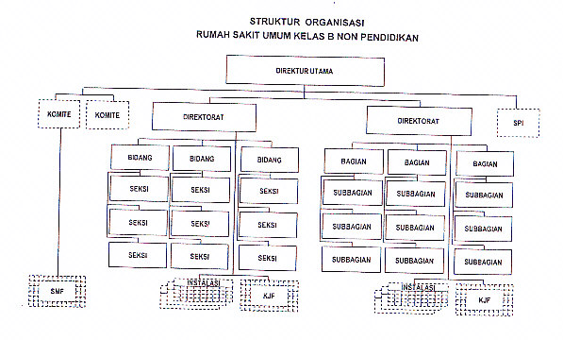
Gambar 1.5.3 Struktur Organisasi Rumah Sakit Umum Kelas B Non Pendidikan (Permenkes RI Nomor 1045/Menkes/Per/XI/2006)
13

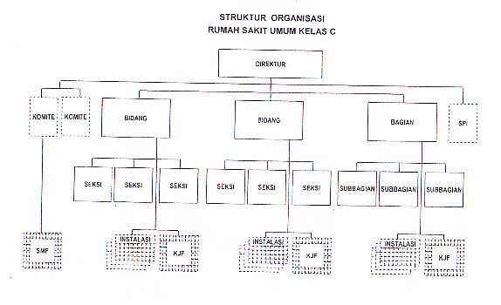
Gambar 1.5.4 Struktur Organisasi Rumah Sakit Umum Kelas C (Permenkes RI Nomor 1045/Menkes/Per/XI/2006)
14

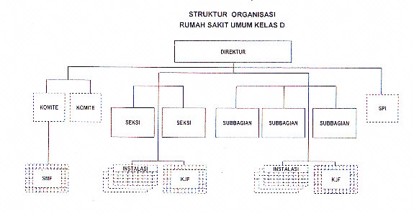
Gambar 1.5.5 Struktur Organisasi Rumah Sakit Umum Kelas D (Permenkes RI Nomor 1045/Menkes/Per/XI/2006)
15

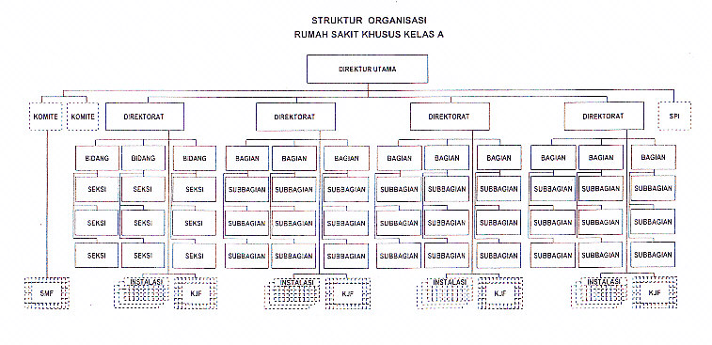
Gambar 1.5.6 Struktur Organisasi Rumah Sakit Khusus Kelas A (Permenkes RI Nomor 1045/Menkes/Per/XI/2006)
16

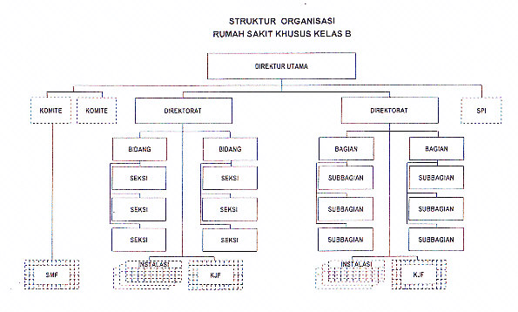
Gambar 1.5.7 Struktur Organisasi Rumah Sakit Khusus Kelas B (Permenkes RI Nomor 1045/Menkes/Per/XI/2006)
17

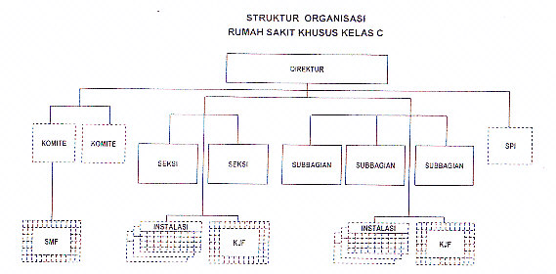
Gambar 1.5.8 Struktur Organisasi Rumah Sakit Khusus Kelas C (Permenkes RI Nomor 1045/Menkes/Per/XI/2006)
18

Dari gambar struktur rumah sakit yang ada sebelumnya bila diperhatikan secara seksama, dalam gambar terdapat beberapa struktur yang sama yakni unit non struktural rumah sakit. Beberapa unit non struktural rumah sakit tersebut antara lain:
- Satuan Pengawas Intern (SPI) adalah Satuan Kerja Fungsional yang bertugas melaksanakan intern rumah sakit. Satuan Pengawas Intern berada di bawah dan bertanggung jawab kepada pimpinan rumah sakit. Satuan Pengawas Intern dibentuk dan ditetapkan oleh pimpinan rumah sakit.
- Komite adalah wadah non struktural yang terdiri dari tenaga ahli atau profesi dibentuk untuk memberikan pertimbangan strategis kepada pimpinan rumah sakit dalam rangka peningkatan dan pengembangan pelayanan rumah sakit. Pembentukan komite ditetapkan oleh pimpinan rumah sakit sesuai kebutuhan rumah, sekurang-kurangnya terdiri dari Komite Medik serta Komite Etik dan Hukum. Komite berada di bawah dan bertanggung jawab kepada pimpinan rumah sakit.
- Instalasi adalah unit pelayanan non struktural yang menyediakan fasilitas dan menyelenggarakan kegiatan pelayanan, pendidikan dan penelitian rumah sakit. Pembentukan instalasi ditetapkan oleh pimpinan rumah sakit sesuai kebutuhan rumah sakit. Instalasi dipimpin oleh seorang kepala yang diangkat dan diberhentikan oleh pimpinan rumah sakit.
- Kelompok Jabatan Fungsional (KJF) mempunyai tugas melakukan kegiatan sesuai dengan jabatan fungsional masing-masing berdasarkan peraturan perundang-undangan yang berlaku.
- Staf Medik Fungsional (SMF) adalah kelompok dokter yang bekerja di bidang medis dalam jabatan fungsional. Staf medik fungsional mempunyai tugas melaksanakan diagnosa, pengobatan, pencegahan akibat penyakit, peningkatan dan pemulihan kesehatan, penyuluhan, pendidikan, pelatihan, penelitian dan pengembangan. Dalam melaksanakan tugasnya, staf medik fungsional menggunakan pendekatan tim dengan tenaga profesi terkait.

  - Kerangka Hukum dan Kebijakan yang Mengatur Organisasi Rumah Sakit
Kebijakan yang mengatur tentang organisasi rumah sakit yaitu meliputi peraturan yang ada di dalam rumah sakit. Di dalam rumah sakit ada dua kelompok peraturan, yaitu peraturan dasar yang merupakan anggaran rumah tangga rumah sakit yang disebut peraturan internal rumah sakit dan kebijakan teknis operasional. Untuk lebih jelasnya, kedua kelompok peraturan tersebut diuraikan sebagai berikut:
- Peraturan internal rumah sakit
- Mempunyai jenjang tertinggi karena merupakan anggaran dasar atau anggaran rumah tangga suatu rumah sakit.
- Disusun dan ditetapkan oleh pemilik rumah sakit atau yang mewakili.
- Pada umumnya mengatur tentang visi, misi, tujuan organisasi rumah sakit dan hubungan pemilik, direktur rumah sakit, dan staff medis.
- Kebijakan teknis operasional
- Acuan untuk menyusun adalah peraturan internal rumah sakit
- Disusun dan ditetapkan oleh Direktur rumah sakit
- Pada umumnya terdiri dari kebijakan dan prosedur di bidang administrasi, medis, penunjang medis dan keperawatan
- Kebijakan teknis ada yang berupa surat keputusan, sebagai contoh surat keputusan pengangkatan, penempatan atau pemberhentian pegawai. Pembuatan surat keputusan tersebut tentunya berdasarkan pelimpahan kewenangan yang tercantum di dalam peraturan internal rumah sakit.
Peraturan Internal Rumah Sakit (Hospital Bylaws) adalah peraturan yang mengatur pemilik rumah sakit atau yang mewakili, direktur rumah sakit, dan staf medis. Dalam peraturan internal rumah sakit diperlukan acuan beberapa hal apa saja yang perlu diatur di dalam peraturan internal rumah sakit yang terkait dengan pemilik rumah sakit atau yang mewakili, direktur rumah sakit dan staf medis, sedangkan isi masing-masing aturan tersebut merupakan kespesifikan setiap rumah sakit.
Mengacu pada “triad” atau “tiga tungku sejerangan” yang terdiri dari pemilik rumah sakit atau yang mewakili, direktur rumah sakit dan staf medis, maka ada dua set peraturan internal rumah sakit, yaitu:
- Peraturan internal yang mengatur hubungan pemilik atau yang mewakili dengan direktur rumah sakit (pengelola rumah sakit) yang disebut peraturan internal korporate (Corporate Bylaws)
- Peraturan internal yang mengatur staf medis yang diseut peraturan internal staf medis (Medical Staff Bylaws).
Tetapi dalam makalah ini penjelasan kami batasi tentang peraturan internal corporate saja.

BAB 2
PERATURAN INTERNAL RUMAH SAKIT (HOSPITAL BYLAWS)

2.1 Pengertian dan Konsep Hospital Bylaws
Hospital Bylaws berasal dari dua buah kata yaitu hospital (rumah sakit) dan bylaws (peraturan internal atau setempat). Sebagaimana pengertiannya, by-laws adalah regulations, ordinances, rules or laws adopted by an association or corporation or the like for its government. Dengan demikian hospital by-laws dalam arti luas adalah segala ketentuan, baik berupa statuta atau AD-ART, peraturan, standar dll yang dibuat oleh dan diberlakukan untuk sesuatu rumah sakit tertentu. Sedangkan hospital by-laws dalam arti sempit adalah ketentuan yang menjelaskan tentang tata-hubungan antara pemilik rumah sakit, manajemen rumah sakit dan komite medis.
Menurut Keputusan Menteri Kesehatan R.I nomor 772/Menkes/SK/VI/2002 tentang Pedoman Peraturan Internal Rumah Sakit (Hospital Bylaws), Hospital Bylaws ini diterjemahkan menjadi Peraturan Internal Rumah Sakit. Peraturan internal rumah sakit adalah suatu produk hukum yang merupakan anggaran rumah tangga rumah sakit yang ditetapkan oleh pemilik rumah sakit atau yang mewakili.
Peraturan internal rumah sakitbukan merupakan kumpulan peraturan teknis administratif ataupun klinis sebuah rumah sakit, oleh karena itu SOP atau protap, uraian tugas, surat keputusan direkturdan lain sebagainya bukan peraturan internal rumah sakit tetapi lebih merupakan kebijakan teknis operasional. Peraturan internal rumah sakit mengatur beberapa hal, sebagai berikut:
- Organisasi pemilik atau yang mewakili
- Peran, tugas dan kewenangan pemilik atau yang mewakili
- Peran, tugas dan kewenangan direktur rumah sakit
- Organisasi staf medis
- Peran, tugas dan kewenangan staf medis

2.2 Fungsi dan Tujuan Hospital Bylaws
Fungsi Peraturan Internal Rumah Sakit (Hospital Bylaws) adalah sebagai berikut:
- Sebagai acuan bagi pemilik rumah sakit dalam melakukan pengawasan rumah sakitnya
- Sebagai acuan direktur rumah sakit dalam mengelola rumah sakit dan menyusun kebijakan yang bersifat teknis operasional
- Sarana untuk menjamin efektefitas, efisien dan mutu
- Sarana perlindungan hukum bagi semua pihak yang berkaitan dengan rumah sakit
- Sebagai acuan bagi penyelesaian konflik di rumah sakit antara pemilik, direktur, rumah sakit, dan staf medis
- Untuk memenuhi persyaratan akreditasi rumah sakit
Tujuan Peraturan Internal Rumah Sakit (Hospital Bylaws) dibeakan menjadi dua, yaitu tujan umum dan tujuan khusu. Tujuan tersebut, antara lain:
        - Tujuan Umum
Dimilikinya suatu tatanan peraturan dasar yang mengatur pemilik rumah sakit atau yang mewakili, direktur rumah sakit dan tenaga medis sehingga penyelenggaraan rumah sakit dapat efektif, efisien dan berkualitas.
        - Tujuan Khusus
- Dimilikinya oleh rumah sakit dalam hubungannya dengan pemilik atau yang mewakili, direktur rumah sakit, dan staf medis.
- Dimilikinya pedoman dalam pembuatan kebijakan teknis operasional rumah sakit.
- Dimilikinya pedoman dalam pengaturan staf medis.

2.3 Prinsip Penyusunan Hospital Bylaws
Langkah penyusunan Peraturan Internal Rumah Sakit (Hospital Bylaws) ini, diharapkan dapat sebagai acuan bagi rumah sakit dalam menyusun peraturan internal setiap rumah sakit. Namun sebelum mulai penyusunan, ada beberapa hal yang penting yang harus diperhatikan oleh rumah sakit yaitu:

- Peraturan Internal Rumah Sakit adalah “Tailor Made”
pada waktu menyusun peraturan internal rumah sakit jangan atau hindari memfotocopy peraturan internal rumah sakit dari rumah sakit lain. Peraturan internal dari rumah sakit lain hanya sebagai acuan atau wacana saja tidak boleh di fotocopy oleh karena peraturan internal rumah sakit dari rumah sakit satu dengan lainnya tidak sama.
- Laksanakan legal audit
Yang paling baik sebelum menyusun pearturan internal rumah sakit adalah melakukan legal audit sehingga dapat diketahui semua peraturan dan perundangan sebagai dasar penyelenggaraan rumah sakit. Legal audit ini bukan hanya sekedar melakukan inventarisasi peraturan yang sudah ada dan yang belum dimiliki tetapi juga mengkaji dan menelaah semua peraturan dan perundangan tersebut apakah sudah kadaluwarsa, apakah ada duplikasi apakah saling bertentangan dan lain-lain.
- Peraturan internal untuk dilaksanakan bukan merupakan ideologi
Peraturan internal rumah sakit disusun bukan hanya sekedar dokumen tersebut harus ada, tetapi harus dilaksanakan karena merupakan konstitusi rumah sakit. Dalam menyelesaikan permasalahan/konflik intern rumah sakit peraturan internal rumah sakit merupakan acuan untuk menyelesaikannya.
- Hindari pengulangan kalimat dari peraturan perundangan
- Jangan berlebihan yang diatur dan juga jangan kurang
Yang perlu diperhatikan adalah peraturan internal rumah sakit hanya mengatur tiga tungku sejerangan yaitu pemilik, direktur dan staf medis oleh karena itu jangan terlalu berlebihan dalam mengatur. Peraturan yang lebih rinci tidak diatur di dalam peraturan internal rumah sakit tetapi di dalam kebijakan operasional rumah sakit.
Langkah penyusunan Peraturan Internal Rumah Sakit (Hospital Bylaws) adalah sebagai berikut:
- Pembentukan Tim Penyusun
Tim penyusun peraturan internal rumah sakit ini terdiri dari pemilik atau yang mewakili, direktur rumah sakit dan komite medik.
- Pertemuan Tim Penyusun
Tujuan pertemuan tim penyusun ini adalah :
- Mengetahui dan memahami buku pedoman peraturan internal rumah sakit yang dikeluarkan oleh Depatemen Kesehatan sehingga ada persamaan pengertian dan persepsi tentang peraturan internal rumah sakit, hal-hal apa saja yang perlu diatur dan bagaimana mengaturnya.
- Terbentuknya komitmen tim penyusun.
- Agar tersusun rencana kerja dan prosedur kerja.
- Penyusunan kerangka konsep peraturan internal rumah sakit.
- Melakukan legal audit
Legal audit sebelum menyusun peraturan sebaiknya dilakukan. Dalam melakukan legal audit bisa meminta bantuan dari luar (konsultan) namun bisa dilakukan oleh rumah sakit sendiri terutama bagi rumah sakit yang telah mempunyai bagian hukum dalam struktur organisasinya.
- Penyusunan draf peraturan internal rumah sakit
Draft peraturan internal rumah sakit disusun dengan mengacu badan hukum kepemilikan rumah sakit, peraturan dan perundangan tentang kesehatan dan perumahsakitan serta hasil dari legal audit.
- Pembahasan draf
Dalam melakukan pembahasan agar melibatkan pihak terkait.
- Penyempurnaan draf peraturan internal rumah sakit
- Finalisasi peraturan internal rumah sakit
Finalisasi dilakukan dengan penetapan peraturan internal rumah sakit dari pemilik atau yang mewakili.
- Sosialisasi peraturan internal rumah sakit
Sosialisasi ini dilakukan kepada stakeholder dan customer (internal dan eksternal).
- Monitoring dan evaluasi
Monitoring dan evaluasi pelaksanaan peraturan internal rumah sakit dilakukan sesuai dengan mekanisme pengawasan yang diatur pada peraturan internal rumah sakit.

2.4 Ciri Hospital By Laws
Berdasarkan hal-hal yang diatur didalamnya, hospital bylaws memiliki ciri-ciri dan substansi sebagai berikut:
- Peraturan internal rumah sakit adalah “tailor made”, ini berarti peraturan internal rumah sakit dari satu rumah sakit berbeda dengan rumah sakit lainnya. Hal ini disebabkan karena faktor internal Rumah Sakit, seperti misalnya sejarah, pendirian, kepemilikan, situasi, dan kondisinya berlainan di setiap rumah sakit. Beberapa peraturan yang dibuat oleh setiap Rumah Sakit harus jelas dan rinci, dapat dikaitkan sebagai perpanjangan tangan hukum untuk kepentingan internal RS sendiri, selain itu sebagai pedoman dalam penyelenggaraan pelayanan kesehatan dan guna menyelesaikan masalah internal Rumah Sakit dan lembaga profesi yang self governance. Dalam menyusun hospital bylaws perlu memperhatikan berbagai etika dari berbagai profesi yang ikut terlibat dalam pemberian jasa layanan medik.
- Peraturan internal rumah sakit pada intinya mengatur hal-hal yang merupakan konstitusi rumah sakit atau beberapa peraturan dasar rumah sakit.
- Peraturan internal rumah sakit pada prinsipnya adalah peraturan yang ditetapkan oleh pemilik atau yang mewakili.
- Peraturan internal rumah sakit mengatur hubungan pemilik atau yang mewakili, direktur rumah sakit dan staf medik.
- Uraian di dalam peraturan internal rumah sakit harus tegas , jelas dan terperinci.
- Karena rumusannya sudah jelas, maka peraturan internal rumah sakit tidak dapat ditafsirkan lagi secara individual, sehingga tertutup kemungkinan untuk mengadakan penafsiran yang berbeda.
- Peraturan internal rumah sakit harus diterima, yang mempunyai otoritas dan ditaati oleh pihak-pihak yang terkait.
- Agar tetap up-to-date, maka peraturan internal rumah sakit harus dievaluasi secara berkala.

Adapun ciri-ciri Hospital bylaws lainnya menurut Guwandi adalah Hospital Bylaws mengatur bidang yang berkaitan dengan seluruh manajemen rumah sakit dan harus bersifat sistematis dan berjenjang. Secara keseluruhan hospital bylaws memegang tanggung jawab dan peranan penting sebagai tata tertib dan menjamin kepastian hukum di rumah sakit. Ia adalah ‘rules of the game’ dari dan dalam manajemen rumah sakit, untuk itu ciri-ciri dari hospital bylaws yang bertanggung jawab adalah sebagai berikut:
- Tidak menyimpang dari hukum yang berlaku
- Tidak menyimpang dari peraturan perundangundangan yang berlaku
- Tidak menyimpang dari ketertiban umum dan kesusilaan.
- Tidak bertentangan dengan hak azasi manusia

2.5 Hal yang Harus Diatur dalam Dokumen Hospital By Laws
Dalam Peraturan Menteri Kesehatan Republik Indonesia Nomor 755/Menkes/Per/IV/2011 Tentang Penyelenggaraan Komite Medik Di Rumah Sakit Bab I Ketentuan Umum Pasal 1 disebutkan bahwa Peraturan Internal Rumah Sakit (hospital bylaws) adalah aturan dasar yang mengatur tata cara penyelenggaraan rumah sakit meliputi peraturan internal korporasi (corporate governance) dan peraturan internal staf medis (medical staff bylaws). Serta dilanjutkan pada ayat 5 yaitu Peraturan internal korporasi (corporate bylaws) adalah aturan yang mengatur agar tata kelola korporasi (corporate governance) terselenggara dengan baik melalui pengaturan hubungan antara pemilik, pengelola, dan komite medik di rumah sakit. Serta pada ayat ke 6 disebutkan tentang medical staff bylaws yaitu Peraturan internal staf medis (medical staff bylaws) adalah aturan yang mengatur tata kelola klinis (clinical governance) untuk menjaga profesionalisme staf medis di rumah sakit.
Berdasarkan permenkes diatas hospital bylaws adalah semua peraturan yang berlaku di rumah sakit yang mengatur segala sesuatu penyelenggaraan di rumah sakit tersebut. Dalam prototype hospital bylaws yang diajukan bersama oleh Ontario Hospital Association and Ontario Medical Association disebutkan secara implisit bahwa hospital bylaws terdiri dari bagian administratif (dalam arti penyelenggaraan, berkaitan dengan hospital administrator) dan bagian medical staff. Selain kedua bagian hospital bylaws tersebut, di rumah sakit juga dapat dibuat berbagai peraturan, keputusan dan kebijakan rumah sakit, termasuk standar prosedur pelayanan medis, yang merupakan aturan atau ketentuan di bawah hospital by laws.
Demikian pula Keputusan Menteri Kesehatan RI Nomor 772/Menkes/SK/VI/2002 tentang Pedoman Peraturan Internal Rumah Sakit (Hospital Bylaws) menguraikan bahwa Hospital Bylaws terdiri dari Corporate Bylaws dan Medical staff bylaws. Sehingga keduanya memiliki sebuah kesamaan apabila kita bandingkan dengan sistem Hospital Bylaws di luar negeri.
Corporate bylaws mengatur tentang bagaimana kepentingan pemilik rumah sakit direpresentasikan di rumah sakit terebut yang mengatur tentang bagaimana kebijakan rumah sakit dibuat, bagaimana hubungan antara pemilik dengan manajemen rumah sakit dan bagaimana pula dengan staf medis, serta bagaimana hubungan manajemen dengan staf medis. Hubungan-hubungan tersebut diuraikan dalam keadaan statis dan dinamis.
Medical staff bylaws memberikan suatu kewenangan kepada para profesional medis untuk melakukan self-governance bagi para anggotanya, dengan cara membentuk suatu komite medis yang mandiri sekaligus memberikan tanggung-jawab (responsibility) kepada komite tersebut untuk mengemban seluruh kewajiban dan terselenggaranya pelayanan profesional yang berkualitas dan pelaporannya kepada administrator rumah sakit.
Di dalam bagian medical staff bylaws diatur hal-hal yang berkaitan dengan penyelenggaraan pelayanan medis di rumah sakit, baik yang bersifat profesional maupun yang bersifat legal, utamanya tentang sumber daya manusia di bidang medis. Diperlukannya medical staff bylaws didasarkan kepada pemikiran bahwa kinerja para profesional, pelayanan medis, pendidikan dan penelitian di dalam rumah sakit adalah tugas yang maha penting dari rumah sakit dan staf medis perlu memberikan saran atau nasehatnya kepada administrator agar kepentingan pasien tetap merupakan tujuan utama disamping beberapa tujuan korporasi lainnya. By-laws bagian ini juga bertujuan untuk menjaga kerjasama yang baik antara staf medis dengan administrator.
Hospital bylaws juga mengatur tentang upaya yang harus dilakukan guna mencapai kinerja para profesional yang selalu berkualitas dalam merawat pasiennya. Utamanya melalui rambu penerimaan, review berkala dan evaluasi kinerja setiap praktisi di rumah sakit. Dalam rangka itu pula hospital bylaws juga dapat memerintahkan komite medis untuk menyelenggarakan pendidikan dan pelatihan guna mencapai dan menjaga standar serta menuju kepada peningkatan pengetahuan dan ketrampilan profesi.
Akhirnya hospital bylaws juga harus merangsang timbulnya, memelihara, mengulang, dan menyempurnakan peraturan dan standar guna tercapainya self-governance. Self governance selanjutnya harus diikuti dengan self-regulation dan self-disciplining. Hal ini mengharuskan hospital bylaws untuk juga mengatur tentang pengawasan, sistem pelaporan dan pencatatan, sistem penilaian, dan tentu saja pemberian sanksi disiplin bagi mereka yang melanggarnya sampai pada tingkat tertentu.

2.6 Corporate bylaws
Corporate bylaws pada dasarnya adalah peraturan internal yang mengatur hubungan pemilik atau yang mewakili dengan Direktur RS (Pengelola RS). Corporate bylaws mengatur tentang bagaimana kepentingan pemilik rumah sakit direpresentasikan di rumah sakit terebut yang mengatur tentang bagaimana kebijakan rumah sakit dibuat, bagaimana hubungan antara pemilik dengan manajemen rumah sakit dan bagaimana pula dengan staf medis, serta bagaimana hubungan manajemen dengan staf medis. Hubungan tersebut diuraikan dalam keadaan statis dan dinamis
Hal- hal yang harus diperhatikan sebelum menyusun Corporate bylaws adalah sebagai berikut:
- Bentuk badan hukum pemilik rumah sakit
Bentuk badan hukum pemilik rumah sakit akan mempengaruhi organisasi pemilik atau yang mewakili. Oleh karena itu, aturan tentang bentuk badan hukum akan menjadi acuan dalam menyusun peraturan Corporate bylaws. Berikut macam kepemilikan rumah sakit :
  - Rumah sakit milik pemerintah
Departemen Kesehatan
Departemen Kesehatan dan Departemen Keuangan
Pemerintah Daerah Provinsi
Pemerintah Daerah Kabupaten atau kota
Departemen HANKAM dan POLRI
BUMN
Departemen lain
  - Rumah sakit milik swasta
Yayasan
Perseroan terbatas
Badan hukum lainnya
- Bentuk format peraturan internal korporate.
Peraturan Corporate bylaws diserahkan ke masing- masing rumah sakit dengan alternatif sebagai berikut:
- Merupakan surat keputusan dari pemilik
- Merupakan buku yang kemudian dilampiri dengan surat keputusan dari pemilik
Sedangkan materi yang perlu dicamtumkan pada Corporate bylaws adalah sebagai berikut:
            - Nama, Tujuan dan Filosofi
        - Nama adalah nama badan hukum pemilik rumah sakit
        - Tujuan adalah tujuan rumah sakit didirikan
        - Filosofi adalah filosofi organisasi rumah sakit, merupakan orgaisasi laba atau nirlaba
- Pengaturan tentang governance body, jenis badan hukum ada lima yaitu
  - Bentuk badan hukum pertanggung jawatan
      - Yayasan
      - Perseroan terbatas
      - Padan hukum lainnya
      - Pemerintah
- Pengorganisasian
- Mekanisme pengawasan
- Direktur rumah sakit
- Mekanisme review dan revisi
- Peraturan rumah sakit

KESIMPULAN

Governance Body Rumah Sakit adalah unit terorganisasi yang bertanggungjawab untuk menetapkan kebijakan dan objektif rumah sakit, menjaga penyelenggaraan asuhan pasien yang bermutu, dengan menyediakan perencanaan serta manajemen institusi. Secara garis besar fungsi Governance Body Rumah Sakit adalah sebagai badan otoritas tertinggi yang mewakili pemilik rumah sakit, tetapi disamping itu juga harus mengayomi kepentingan masyarakat yang dilayani rumah sakit.
Setiap rumah sakit pasti memiliki struktur, dan struktur itu diatur dala, beberapa peraturan, yaitu Undang-undang Nomor 44 Tahun 2009 tentang Rumah Sakit, PP RI Nomor 41 Tahun 2007 tentang Organisasi Perangkat Daerah, dan Permenkes RI Nomor 1045/Menkes/Per/XI/2006 tentang Pedoman Organisasi Rumah Sakit di Lingkungan Departemen Kesehatan.
Hospital Bylaws ini diterjemahkan menjadi Peraturan Internal Rumah Sakit. Peraturan internal rumah sakit adalah suatu produk hukum yang merupakan anggaran rumah tangga rumah sakit yang ditetapkan oleh pemilik rumah sakit atau yang mewakili
Dalam Peraturan Menteri Kesehatan Republik Indonesia Nomor 755/Menkes/Per/IV/2011 Tentang Penyelenggaraan Komite Medik Di Rumah Sakit Bab I Ketentuan Umum Pasal 1 disebutkan bahwa Peraturan Internal Rumah Sakit (hospital bylaws) adalah aturan dasar yang mengatur tata cara penyelenggaraan rumah sakit meliputi peraturan internal korporasi (corporate governance) dan peraturan internal staf medis (medical staff bylaws).
Peraturan internal korporasi (corporate bylaws) adalah aturan yang mengatur agar tata kelola korporasi (corporate governance) terselenggara dengan baik melalui pengaturan hubungan antara pemilik, pengelola, dan komite medik di rumah sakit. Bagi kesehatan masyarakat, hal yang perlu diperdalam yaitu mengenai corporate bylaws karena bidang kesehatan masyarakat tidak bergerak dibidang medis.

DAFTAR PUSTAKA

HOSPITAL BY LAWS (2006) Ketentuan dalam Hospital By Laws. Weblog [online] Dapat diakses pada: http://hospitalbylaws.webs.com/ketentuan.htm [Diakses tanggal 22 oktober 2012]

HOSPITAL BY LAWS (2006) Peran dan Fungsi Hospital By Laws. Weblog [online] Dapat diakses pada: http://hospitalbylaws.webs.com/peranfungsi.htm [Diakses tanggal 22 oktober 2012]

SCRIBD (2011) Term of Reference Bimbingan Teknis Hospital By Laws (Tata Kelola) dan Standar Pelayanan Minimal Rumah Sakit. Weblog [online] Dapat dikses pada http://id.scribd.com/doc/65154087/tata-kelola-rumah-sakit-hospital-by-law-2011 [Diakses tanggal 22 Oktober 2012]

MASHURI WEBLOG (2007) Hospital By Law. Weblog [online] 24/01. Dapat diakses pada http://mashuriweblog.wordpress.com/2007/01/24/hospital-bylaw/. [Diakses tanggal 22 oktober 2012]

KEPUTUSAN MENTERI KESEHATAN REPUBLIK INDONESIA (2002) Pedoman Peraturan Internal Rumah Sakit (Hospital By Laws). Nomor 722/MENKES/SK/2002.

DIVISI BIOETIKA DAN HUMANIORA FK USU (2009) Hospital By Laws. Weblog [online] Dapat diakses pada: http://ocw.usu.ac.id/course/download/1110000114-respiratory-system/rts145_slide_hospital_by_laws.pdf . [Diakses pada tanggal 22 oktober 2012]

KEPUTUSAN MENTERI DALAM NEGERI (2002) Pedoman susunan Organisasi dan Tata Kerja Rumah Sakit Daerah. Nomor 1.

MENTERI KESEHATAN REPUBLIK INDONESIA (2006) Pedoman Organisasi Rumah Sakit di Lingkungan Departemen. Nomor 1045/MENKES/PER/XI/2006.

MENTERI KESEHATAN REPUBLIK INDONESIA (2011). Penyelenggaraan Komite Medik Di Rumah Sakit. Peraturan Nomor 755/Menkes/Per/IV /2011,

PEMERINTAH REPUBLIK INDONESIA (2007) Peraturan tentang Organisasi Perangkat Daerah. Nomor 41.

Undang-undang (2009) tentang Rumah Sakit. Nomor 44.

PERTANYAAN DAN JAWABAN
No | Nama | NIM | Pertanyaan | Jawaban
1. | Eka Puspita Sindi A | 101111060 | Mengapa pemilik rumah sakit tidak bisa menjadi direktur rumah sakit? | Sesuai yang ada di peraturan UU No. 44 tahun 2009 tentang rumah sakit, pemilik rumah sakit tidak diperbolehkan menjadi direktur rumah sakit, Tujuannya adalah mencegah adanya pihak yang mendominasi, dan menghindari penumpukan tugas pada satu pihak saja.
2. | Mukhdor | 101111119 | Apakah ada tim khusus yang memastikan bahwa peraturan internal suatu rumah sakit tidak fotocopy peraturan internal rumah sakit lain? | Ada, yaitu tim yang membuat peraturan dan mengatur semua rumah sakit bahwa peraturan internal rumah sakit tidak boleh meng-copy peraturan internal rumah sakit lain.
3. | Hidayatush Sholiha | 101111052 | Apakah peraturan mikro hanya peraturan Walikota Medan No. 9 tahun 2012? Dan apa peraturan Meso nya jika ada? | Menurut kelompok kami, jika dikategorikan berdasarkan jenis peraturan maka, Peraturan Peraturan Walikota Medan No. 9 tahun 2012 itu merupakan peraturan Meso. Sedangkan peraturan Mikro yang membahas prinsip tata kelola rumah sakit ada pada UU No. 44 tahun 2009 dan Permendagri No. 61 tahun 2007

34

